ENONCE DU PROJET

# Le projet

**Préambule :**

Le projet se déroulera sur toute la période par équipe de deux. Tout comme le cours, le projet sera découpé en 4 jalons (voir Readme du repository Cours). La notation se fera sur les critères suivants :

* Les fonctionnalités implémentées (et leurs bons fonctionnements).
* La qualité du code (commentaires, tests, normes de développement, nommage des variables, etc.).
* Le respect des consignes et de l'architecture du projet.
* La compilation (pas d’erreur, le moins de warning possible).
* L'ergonomie des interfaces.

Le projet sera à rendre à la fin de la période avec la base de données.

**Problématique** :

Un passionné de jeu vidéo souhaite mettre en place pour lui et pour ses amis un système permettant de recenser tous les jeux vidéo de leurs collections et de pouvoir évaluer chaque jeu indépendamment. L’idée étant d’avoir une base de jeu avec la possibilité de rechercher un titre bien en particulier en fonction de plusieurs critères. Les évaluations permettront de venir enrichir la base pour donner des avis aux autres joueurs de la plateforme. A terme, ce passionné souhaiterait donner accès à cette application à tous les passionnés comme lui pour partager ses connaissances sur le sujet.

La solution retenue pour réaliser une telle plateforme est la suivante :

* Une base de données permettant de stocker tous les jeux et toutes les évaluations.
* Une application installable sous forme d’un exécutable pour permettre à lui et à ses amis de visualiser l'ensemble des jeux déjà enregistrés et de visualiser l'ensemble des évaluations par jeu.
* Une application web pour permettre à lui et à ses amis (et plus tard à l’ensemble de la communauté) d’enrichir la base de données c’est-à-dire pouvoir ajouter un nouveau jeu, ajouter une nouvelle évaluation, modifier un jeu existant, supprimer un jeu, etc.
* Un service web pour « communiquer » avec d’éventuelles applications qui souhaiteraient s’interfacer avec ce système pour exploiter la base de connaissance.

**Solution envisagée :**

Afin de répondre à tous les besoins de ce passionné en utilisant exclusivement des technologies Microsoft, voici la solution à mettre en place :

* Une base de données SQL Server.
* Une bibliothèque de classe pour gérer la couche d’accès aux données (J1).
* Des tests unitaires pour ajouter des cas de test à la couche de données (J1) et assurer la pérennité de la couche de données.
* Une application WPF pour concevoir une application client lourd (J2).
* Un service WCF pour gérer la synchronisation entre la base de données et une autre application (Web API) (J3).
* Une application Web pour offrir aux joueurs la possibilité de consulter un jeu et d’ajouter une nouvelle évaluation (J4).

**La base de données :**

Afin de faciliter le développement et le déploiement de l’application, la base de données sera volontairement au format « mdf ». Nous ne travaillerons pas sur une base de données hébergée sur un serveur SQL. Cette méthode ne change en rien la méthode de développement et surtout évite l’installation et la configuration d’un serveur SQL. Ce fichier au format mdf sera à rendre avec la solution complète à la fin du TP.

**Le schéma de la base de données :**

La base de données imaginée pour l'occasion est disponible en annexe.

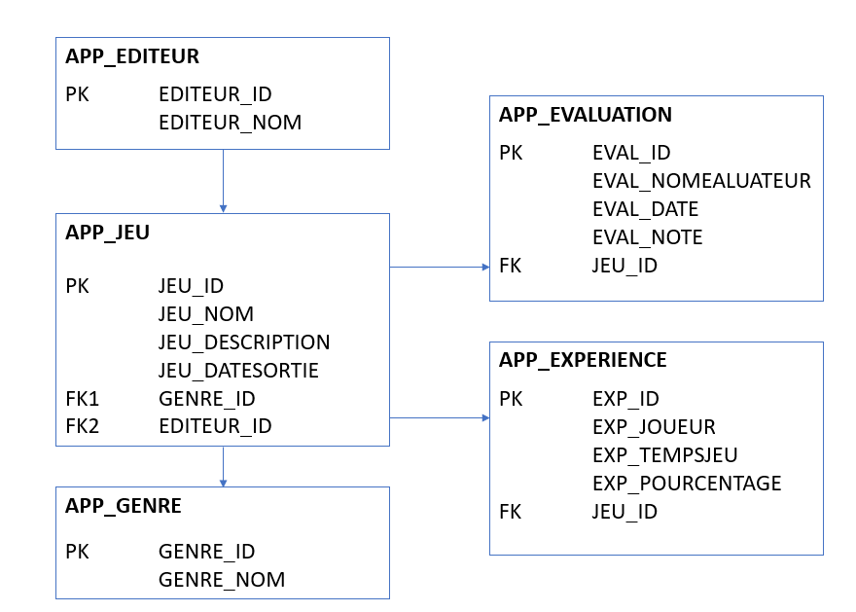

NB : Ce schéma pourra être amené à être complété au fur et à mesure du projet mais représente une base de travail indispensable à réaliser pour la suite du projet.

**L’architecture de la solution :**

A des fins de maintenance, l’ensemble du projet doit être stockée dans une seule et unique solution Visual Studio. La solution comprendra donc plusieurs « sous-projets ». Le découpage des sous-projets conseillé est le suivant :

* Un projet de type Bibliothèque pour la couche d’accès aux données.
* Un projet de type application WPF pour l’application client lourd.
* Un projet de type application WCF pour créer le service permettant la synchronisation des données.
* Un projet de type ASP.NET MVC pour créer l’application web.
* Autant de projet de type Test Unitaire qu’il y aura de test à réaliser.

D’autres projets peuvent être ajoutés à cette solution pour compléter certains projets (exemple : un projet de type console pour tester la couche d’accès aux données dans un premier temps). La base de données au format présenté précédemment se placera dans le projet de la couche d’accès.